第2章 从结构到类的演变 习题答案
教材：C++程序设计[2008年版]--4737作者：刘振安 出版社：机械工业出版社
习题2
一、单项选择题
1-2 DD
二、作图题
1. 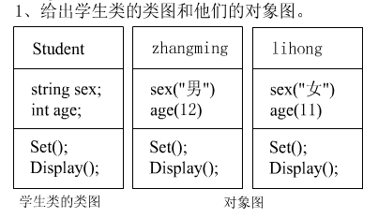
2. 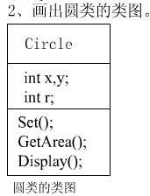
3. 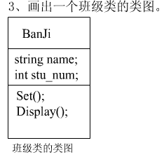
4. 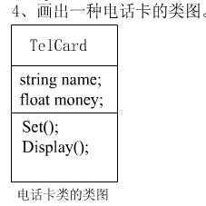
5. 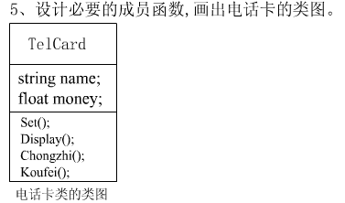
三、编程题
1．
//-----------------------------------------------------
//题目：使用多种方法编写将两个字符串连接在一起的程序。
//如果想要把两个字符串连起来，一定要有足够的空间存放。
//-----------------------------------------------------
//解决方案一：使用数组。调用库函数strcat来连接。
#include <iostream.h>
#include <string.h>
void main()
{
char p1[10]="I am", p2[10]=" a boy";
strcat(p1,p2);
cout<<p1<<endl;
}
//解决方案二：使用数组。
#include<iostream.h>
void connet(char *p1,char *p2)
{
int len1=strlen(p1);
int len2=strlen(p2);
for(int i=0; i<len2; i++)
{
p1[len1+i]=*p2++;
}
}
void main()
{
char p1[20]="I am",*p2=" a boy";
connet(p1,p2);
cout<<p1<<endl;
}
//解决方案三：用函数返回新字符串指针
//这里用malloc申请存储空间,也可用new
#include<iostream.h>
#include<string>
char* connet(char *p1,char *p2)
{
char* result=(char*)malloc(sizeof(char)*(strlen(p1)+strlen(p2)+1));
strcpy(result, p1);
strcat(result, p2);
return result;
}
void main()
{
char *p1="I am", *p2=" a boy";
char* result=connet(p1,p2);
cout<<result<<endl;
}
//解决方案四：用string类库
#include<iostream>
#include<string>
using namespace std;
void main()
{
string str1="I am", str2=" a boy";
string result=str1+str2;
cout<<result<<endl;
}
//解决方案五：用string类库+algorithm类库
#include<iostream>
#include<string>
#include<algorithm>
using namespace std;
void main()
{
string str1="I am", str2=" a boy";
copy(str2.begin(),str2.end()+1,str1.end());
cout<<str1<<endl;
}
2．
//题目：已知一个string的对象str的内容为"Wei are here!",使用多种方法输出字符"h"。
//-----------------------------------------------------
//解决方案：用string类库+algorithm类库
#include<iostream>
#include<string>
#include<algorithm>
using namespace std;

void main()
{
string str="Wei are here!";
cout<<str[8]<<endl; //方案一
char *p=find(str.begin(),str.end(),'h');
cout<<*p<<endl; //方案二
int i=str.find('h',0);
cout<<str[i]<<endl; //方案三
}

